|  |  |  |  |  |
| --- | --- | --- | --- | --- |
| bonghoa | chusaigongtour copy | | | |
| **CÔNG TY TNHH GIAO THÔNG VẬN TẢI VÀ DU LỊCH SÀI GÒN** | | **Description: photo_1337672782** |
| **Văn phòng Hồ Chí Minh**  ĐC: 219 Võ Văn Tần, Phường 5, Quận 3  ĐT: 19002258  Email: hcm@saigontours.asia  Website: www.saigontours.asia | **Văn phòng Hà Nội:** ĐC: Tầng 6, 12 Khuất Duy Tiến, P. Thanh Xuân Trung, Q.Thanh Xuân  ĐT: 1900 2258  Email: hanoi@saigontours.asia  Website: www.saigontours.asia |

**HÀ NỘI – SINGAPORE – MALAYSIA – HÀ NỘI**

Thời gian : 5 ngày - 4 đêm

Phương tiện : Ô tô + máy bay

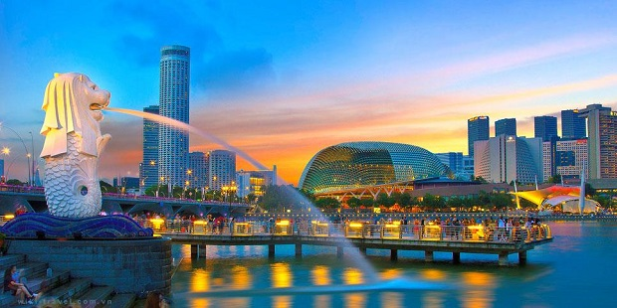

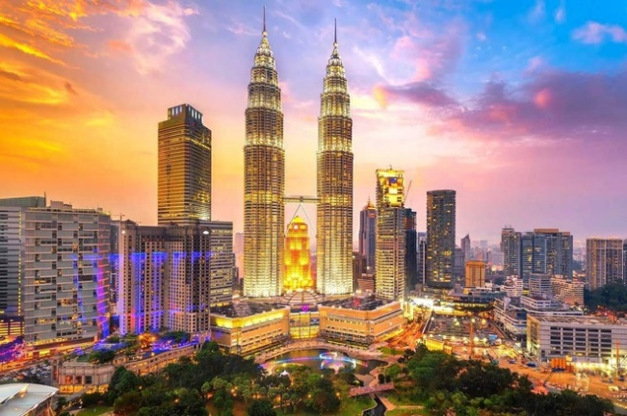

*Du lịch Singapore – Malaysia: Hành trình liên tuyến Singapore - Malaysia sẽ đưa du khách đến và trải nghiệm những văn hóa độc đáo đặc sắc. Thưởng ngoạn các danh lam thắng cảnh, tìm hiểu phong tục tập quán,... của 2 quốc gia xinh đẹp hàng đầu trong khu vực Đông Nam Á. Đến với tour du lịch Singapore - Malaysia du khách sẽ được khám phá thành phố hoa lệ bậc nhất Singgapore, ngắm tòa tháp đôi nổi tiếng Petronas Twin Towers, và nhiều địa danh nổi tiếng khác.*

**NGÀY 01: HÀ NỘI - SINGAPORE (ĂN TỐI)**

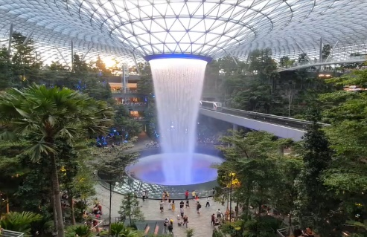Xe và Hướng dẫn viên đón Quý khách tại điểm hẹn ra sân bay Nội Bài làm thủ tục đáp chuyến bay **VJ915(09h35-13h55)** đi Singapore.

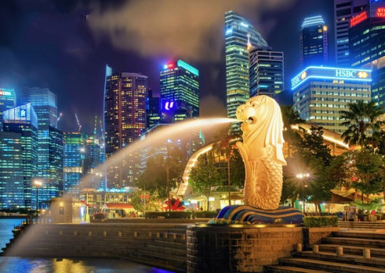**13h55:** Đến sân bay Singapore. Xe đón đoàn đi tham quan thác nước **Jewel Changi** – sự kết hợp giữa thiên nhiên với sức sáng tạo của con người. Quý khách sẽ được chiêm ngưỡng **Rain Vortex** cao 40m, thác nước trong nhà cao nhất thế giới.

Tiếp tục tham quan các điểm nổi bật khác như:

* **Công viên sư tử biển Merlion Park**
* **Toà nhà Quốc hội lịch sử**
* **Toà án tối cao**
* **Toà thị chính**
* **Nhà hát Esplanade.**

Đoàn ăn tối tại nhà hàng

Chương trình mở: (*Singapore by Night – chi phí tự túc*):

* Khám phá cuộc sống **“Long Mạch” trong lòng đất** của người dân Singapore bằng hệ thống Tàu điện ngầm MRT.
* Trải nghiệm **Du thuyền trên dòng sông Singapore** ngắm cảnh Clarke Quay, vịnh Marina Bay về đêm.
* Thưởng thức “**WONDERFUL Light Show”** – sự pha trộn giữa hiệu ứng phun lửa, robot phun nước áp lực cao kết hợp cùng đèn LED đầy màu sắc và hệ thống đèn lazer hiện đạitạo nên hiệu ứng 3D sống động và độc đáo, hứa hẹn sẽ để lại cho du khách ấn tượng khó quên tại Tòa nhà Con Thuyền Marina Bay Sands.

Nghỉ đêm tại khách san 4\* Singapore.

**NGÀY 02: SINGAPORE - GARDEN BY THE BAY- ĐẢO SENTOSA - MALACCA (ĂN SÁNG, TRƯA, TỐI)**

**07h00:** Sau ăn sáng tại nhà hàng khách sạn.

* 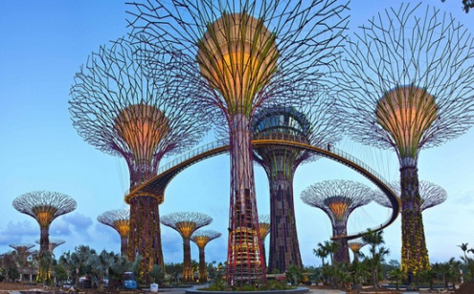Xe và hướng dẫn đón đoàn đưa đi thăm quan*:****Vườn thực vật Garden by the Bay****–* khu vườn cây nhân tạo với hệ thống siêu cây có khả năng tổng hợp năng lượng mặt trời và lọc sạch không khí. Đây là cồng trình vĩ đại của Singapore để khẳng định tình yêu thiên nhiên và bảo vệ môi trường, tạo dựng lá phổi xanh cho toàn bộ đất nước xinh đẹp này.
* Quý khách có thể tham quan hai khu nhà vườn trong nhà kính mái vòm (Flower Dome & Cloud Forest) để tìm hiểu về hàng nghìn loại cây lạ trên thế giới và đặc biệt tận mắt chứng kiến các loại nước thải và rác thải của hai nhà kính này được tái sử dụng để trở thành năng lượng quay tua bin hơi nước nhằm cung cấp điện cho khu vườn *(CHI PHÍ TỰ TÚC CHO 2 KHU NHÀ KÍNH, KHOẢNG 15-28$).*

Đoàn tiếp tục tham quan và mua sắm tại:

* **Đỉnh núi Mount Faber** – Nơi có thể ngắm toàn cảnh đất nước Sigapore xinh đẹp
* **Cửa hàng bán dầu gió + Collagen dưỡng da** - các sản phẩm làm đẹp truyền thống và nổi tiếng độc đáo có một không hai của Singapore.
* **Xưởng chế tác kim cương, vàng bạc và đá quý tinh túy.**

Dùng bữa trưa thưởng thức món lẩu nướng tự chọn **Korean BBQ**.

Đoàn tiếp tục đến hòn đảo du lịch nổi tiếng **Sentosa,** đoàn tham quan:

* 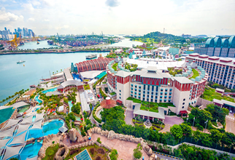**Resorts World** – tham quan Casino hiện đại lớn nhất Châu Á tại khách sạn 5 sao lớn nhất Singapore. Resorts World Sentosa cũng nổi tiếng với Casino đầu tiên ở Singapore. Khai trương vào ngày 14 tháng 2 năm 2010 tết âm lịch, Resort World Casino là casino tốt nhất ở châu Á, có khu vực chơi game sang trọng trang bị đầy đủ các bàn chơi, trò chơi điện tử và máy đánh bạc (slot machine).
* Tự do chụp hình với biểu tượng công viên giải trí hàng đầu thế giới **Universal Studios** : là công viên theo chủ đề Universal Studios đầu tiên của Đông Nam Á.

**Chiều :**Đoàn làm thủ tục xuất nhập cảnh khởi hành đến đất nước huyền bí Malaysia xinh đẹp, đoàn di chuyển làm thủ tục nhập cảnh tại cửa khẩu tiểu bang Johor Bahru, Malaysia.

Đoàn tiếp tục khởi hành đến thành **phố cổ Malacca.**

Nhận phòng, nghỉ đêm tại Malacca.

**NGÀY 03: MALACCA – CAO NGUYÊN GENTING - KUALA LUMPUR (ĂN SÁNG, TRƯA, TỐI)**

Ăn sáng. Đoàn khởi hành tham quan:

* **Nhà thờ Thánh Saint Paul (St. Paul Remain)**
* 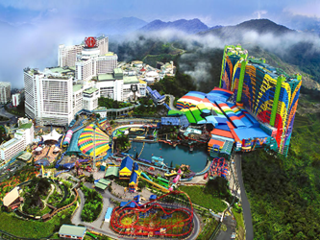 **Pháo đài cổ Bồ Đào Nha (Old Fortress).**
* **Đền Cheng Hood**
* **Khu phố cổ Jonkers**
* **Quảng trường Hà Lan**

Đoàn ăn trưa, rồi lên đường đi lên **Cao nguyên Genting** nằm ở độ cao 2014m so với mực nước biển, là trung tâm vui chơi nổi tiếng của người dân Malaysia. Tại đây quý khách tự do tham gia các trò chơi giải trí tại Genting như: Công viên trong nhà, sòng bài Casino,....

Đoàn tiếp tục khởi hành đi thăm **Động Batu**, cao 270 bậc thang - Thánh địa của người Malaysia gốc Ấn Độ với bức tượng Hindu cao nhất Châu Á. Tại đây đoàn tham gia phong tục cầu may của người Ấn Độ giáo nổi tiếng và độc đáo

Quý khách mua sắm tại cửa hàng đặc sản địa phương Chocolate,…), đá quý, Cửa hàng Miễn Thuế.

Sau đó di chuyển về Kuala Lumpur.

Sau đó đoàn ăn tối tại nhà hàng địa phương. Nghỉ ngơi tại Kuala Lumpur.

**NGÀY 04: KUALA LUMPUR (ĂN SÁNG, TRƯA, TỐI)**

Ăn sáng. Đoàn tham quan:

* 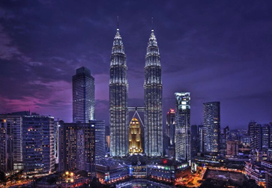**Quảng trường Độc Lập**, tham quan bên ngoài **Hoàng Cung Malaysia** – nơi sống và làm việc của quốc vương hiện tại.
* Chùa **Thiên Hậu**
* **Tháp Đôi – Petronas Twin Towers** (tham quan bên ngoài).
* Mua sắm tại cửa hàng đặc sản địa phương Chocolate, local product + latex & dutyfree….….

Ăn trưa tại nhà hàng.

Chiều: Nghỉ ngơi và tự do mua sắm

Ăn tối. Nghỉ đêm tại khách sạn Kuala Lumpur.

**NGÀY 05: KUALA LUMPUR – HÀ NỘI (ĂN SÁNG)**

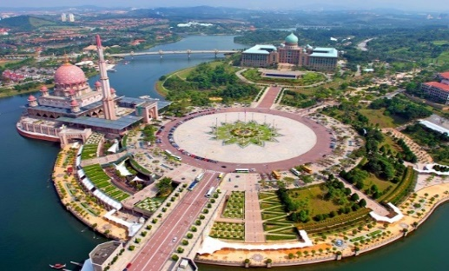Đoàn dùng buffet sáng tại khách sạn, sau đó làm thủ tục trả phòng, đoàn sẽ đi Tham quan:

* **Thành Phố mới Putra Jaya** “Thành Phố thông minh” niềm kiêu hãnh của người dân Malaysia
* **Đền Thờ Hồi Giáo -** Đây là ngôi đền nổi tiếng, được xây dựng đầu tiên tại Thành phố này trước khi xấy dựng bất kỳ công trình kiến trúc nào ở đây, nằm ngay cạnh **Phủ thủ tướng Malaysia**.

Xe và Hướng Dẫn đưa đoàn ra sân bay đáp chuyến bay bay **AK 512 (12h05 – 14h20)** Đoàn về đến Hà Nội, xe ôtô đón đoàn về điểm hẹn ban đầu. Kết thúc chuyến tham quan.

**GIÁ TOUR BAO GỒM:**

* Vé Máy bay khứ hồi HAN – SIN// KUL – HAN
* Thuế sân bay 2 nước, phụ phí xăng dầu.
* Hành lý 2 chiều: chiều đi: 7 kgs xách tay; chiều về: 7 kgs xách tay+20kg ký gửi
* Nghỉ đêm tại khách sạn (2người/phòng nếu lẻ sẽ ghép ngủ phòng 3 người)
* Khách sạn dùng tại Singapore 4 sao: Royal@newton hoặc tương đương
* Khách sạn tại Malacca 3 sao: Sentral,Sentral River View,Hall Mark Crown, Swan Garden,…..
* Khách sạn tại Kualalumpur 3 sao: Sentral Pudu, Pudu Plaza, Arenna,Ibis Styles,….
* Các bữa ăn theo chương trình
* Vé thắng cảnh vào cửa 1 lần theo chương trình.
* Xe ô tô máy lạnh đưa đón theo chương trình.
* Hướng dẫn viên tiếng việt nhiệt tình, kinh nghiệm .
* Quà tặng: Mũ du lịch
* Nước uống cho khách hàng ngày: 0,5L/khách/ngày.
* Bảo hiểm Du lịch toàn cầu, khách trên 70 tuổi, phụ nữ có thai và khách có bệnh tiền sử ko được hưởng bảo hiểm

**GIÁ TOUR KHÔNG BAO GỒM:**

* Phí làm hộ chiếu, visa
* Visa tái nhập Việt Nam đối với khách không mang quốc tịch Việt Nam.
* Chi phí cá nhân khác ngoài chương trình: hành lý quá cước, đồ uống, giặt là, điện thoại…..
* Bồi dưỡng HDV và lái xe (4 usd/ngày/người)
* Bảo hiểm hành lý, tài sản cá nhân trong quá trình đi tour
* VAT 0%
* **Phòng đơn phụ thu: ngày thường 140usd/khách; ngày lễ 180usd/khách**

**GHI CHÚ**

* Lịch trình có thể thay đổi nhưng vẫn đảm bảo đầy đủ các điểm tham quan.
* Giá tour sẽ thay đổi tuỳ thuộc vào thời điểm và số lượng Quý khách đặt tour.
* Hộ chiếu khách còn giá trị sử dụng (không rách, thiếu, nhòe nước, gạch xóa,…) và còn hạn trên 6 tháng tính tới ngày kết thúc tour.
* Giá tour chỉ áp dụng cho những hành khách có hộ chiếu mang quốc tịch Việt Nam
* Trong suốt chương trình tour quý khách không được tự ý rời đoàn, nếu tách đoàn, quý khách có thể bị phạt theo quy định của nước sở tại
* Không nhận khách có thai từ **05 tháng trở lên** tham gia các tour nước ngoài vì lý do an toàn cho khách hàng (Khách khi đăng ký tour có trách nhiệm thông báo cho nhân viên Công ty khi có thành viên trong gia đình đang mang thai, Công ty sẽ không chịu trách nhiệm khi khách hàng không thông báo).
* Phụ Nữ có thai tham gia tour yêu cầu có giấy khám thai và giấy chứng nhận đủ sức khỏe có dấu mộc đỏ trong vòng 7 ngày so với ngày khởi hành.
* Trường hợp Quý khách không được xuất cảnh và nhập cảnh vì lý do cá nhân (như hình ảnh, thông tin giấy tờ trong bản gốc bị mờ, không rõ ràng, passport hết hạn, không đúng quy định,…) Công ty sẽ không chịu trách nhiệm và sẽ không hoàn trả tiền tour. HDV Công ty sẽ hỗ trợ và tìm biện pháp giải quyết tốt nhất cho Quý khách, mọi chi phí phát sinh do khách hàng chi trả.
* Khách phẫu thuật thẩm mỹ vui lòng làm lại hộ chiếu mới theo hình ảnh tại thời điểm hiện tại. Nếu quý khách không nhập cảnh được do ảnh hộ chiếu khác hình ảnh thực tế, Công ty Du lịch không chịu trách nhiệm.
* Giá không áp dụng cho dịp Lễ, Tết, Hè.
* **Trẻ em dưới 15 (chưa có CCCD) tuổi phải đi cùng Cha/ Mẹ, Người giám hộ, Người đại diện hợp pháp. Trường hợp Người đi cùng không phải Cha/ Mẹ/ Người giám hộ thì người đi cùng phải có "Giấy ủy quyền hợp pháp" từ Cha/ Mẹ/ Người giám hộ**

**CHẾ ĐỘ MIỄN GIẢM:**

* Trẻ em dưới 2 tuổi: giá 1,600,000vnđ và ngủ cùng bố mẹ.
* Trẻ em: Từ 2 - dưới 11 tuổi tính bằng 90% giá tour người lớn và ngủ cùng bố mẹ.
* Trẻ em: 11 tuổi trở lên tính bằng giá tour người lớn.